**Tema 68. El Etnofiletismo y la iglesia búlgara**

Se entiende como «etnofiletismo» la noción de que los grupos étnicos pueden afirmar ser iglesias autocéfalas o separadas tomando como fundamento su etnicidad. Hace referencia al concepto de «tribalismo», es decir, la tendencia de sentirse ligado al grupo al que se pertenece, al punto de ignorar al resto de la sociedad.

La Iglesia Ortodoxa fundada por Jesucristo, no puede ser dividida bajo criterios étnicos, pues el Evangelio ha trascendido a esta concepción de la sociedad y está por sobre las diferencias entre los hombres. Sin embargo, en algunos momentos caóticos de la historia, en que los procesos políticos se teñían de tintes religiosos, el etnofiletismo ha sido una realidad que ha afectado a la Iglesia.

La crisis etnofiletista más conocida ocurrió dentro de los límites del Imperio otomano del siglo XIX, en un momento en que distintos pueblos como griegos, rumanos, serbios o búlgaros luchaban por su independencia política. El caso de estos últimos resulta el más emblemático.

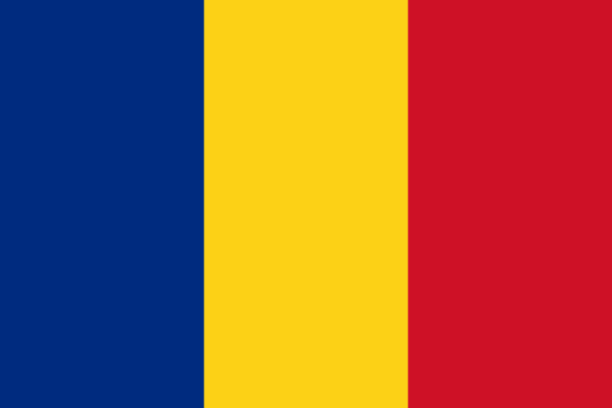

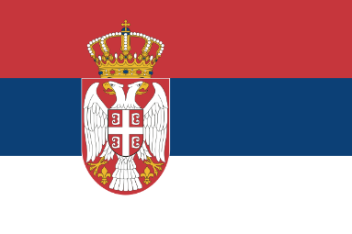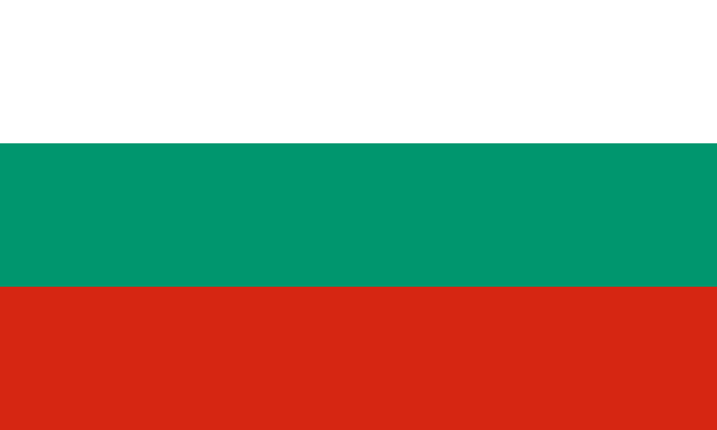

La antigua iglesia patriarcal de Bulgaria, había sido sometida por los bizantinos, después del gran triunfo del emperador Basilio II en el siglo XI y la destrucción del Primer Imperio Búlgaro, tras lo cual esta iglesia, con su sede principal en Ohrid, pasó por un fuerte proceso de helenización, aunque manteniendo cierto grado de autonomía.

La rebelión de los hermanos Pedro II e Iván Asen en 1185-1186, que sentó las bases de lo que sería el Segundo Imperio Búlgaro, encendería los ánimos en la iglesia llevando a la restauración de un arzobispado independiente y luego del patriarcado búlgaro con sede en Tarnovo en 1235. Este estatus patriarcal sería reconocido por un sínodo reunido ese año en Lámpsaco, bajo la presidencia del patriarca ecuménico de Constantinopla Germano II, con el consentimiento de los demás patriarcas ortodoxos. El arzobispo Joaquín I fue entonces consagrado como Patriarca de Bulgaria.

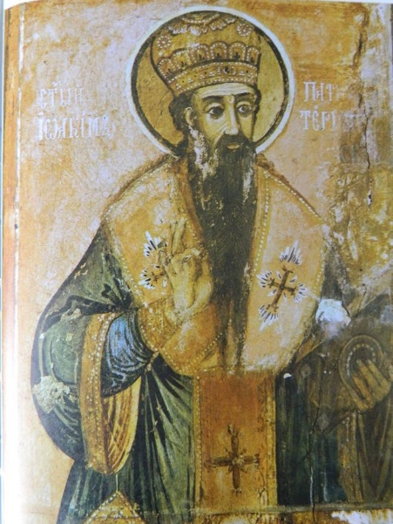

Patriarca Joaquín I (1234-1246)

En 1396, Tarnovo fue conquistada por los otomanos y el patriarca San Eutimio fue exiliado. La iglesia patriarcal búlgara de Tarnovo fue suprimida rápidamente, volviendo a quedar bajo la autoridad del Patriarcado Ecuménico de Constantinopla. La iglesia del arzobispado de Ohrid, sin embargo, mantuvo su autonomía hasta 1767.

En 1767, tras la ejecución de muchos líderes de la iglesia búlgara, esta fue completamente subordinada a la autoridad directa del patriarca de Constantinopla, quien, como vimos anteriormente, se encontraba sometido a las disposiciones del sultán otomano. La helenización forzada fue tal, que se determinó la supresión del eslavónico como lengua litúrgica para ser reemplazado por el griego. Al mismo tiempo, fue el clero griego de Constantinopla el que monopolizó las posiciones eclesiásticas de mayor importancia en Bulgaria.

El siglo XIX vio las independencias de Grecia, Rumania y Serbia, logrando también el establecimiento de sus propias iglesias autocéfalas, lo que animaba a los búlgaros a buscar el mismo objetivo. Sin embargo, no tardarían en aparecer los problemas para la unidad de la Iglesia Ortodoxa.

Las autoridades otomanas escucharon las peticiones búlgaras en 1856, asegurando la consagración de algunos obispos de origen búlgaro y dando inicio al proceso para conseguir la independencia tanto política como eclesiástica. El 12 de marzo de 1870, un firmán, es decir, un decreto del sultán otomano Abdulaziz, estableció la independencia de la iglesia búlgara, aun contra los deseos del Patriarcado Ecuménico. El 23 de mayo de 1872, en la iglesia búlgara de San Esteban en Constantinopla declararon su autonomía de forma unilateral bajo un exarca y un sínodo local, instalando a Antimo I como Exarca de Bulgaria.

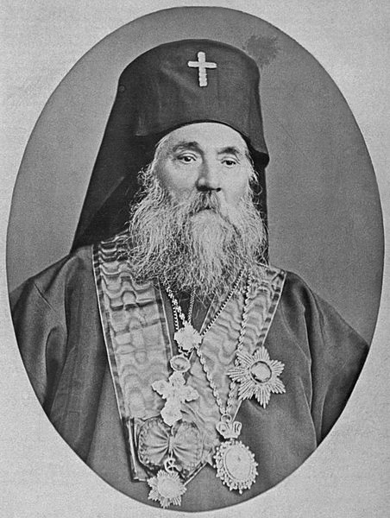

Antimo I, Exarca de Bulgaria (1872-1877)

La gran diferencia radicaba en que el establecimiento del exarcado búlgaro no se daba en las mismas condiciones que el surgimiento de las iglesias de Grecia, Rumania y Serbia. Estas últimas agrupaban a sus pueblos dentro de un territorio independiente, fuera del Imperio otomano y no violaban el principio eclesiológico de que hubiera un obispo por cada territorio particular. Los búlgaros por su parte, no habían alcanzado aún un estatus independiente y su sentimiento de unidad nacional todavía era incipiente. Se trataba de un pueblo que se encontraba esparcido por el Imperio otomano y que constituía una fuerte minoría en Constantinopla. El hecho de que el exarca residiera en Constantinopla hacía todo más complicado.

El Patriarcado Ecuménico de Constantinopla respondió con la convocación de sínodo en 1872 al que fueron invitados los patriarcas de Alejandría y Antioquía, en el cual fueron excomulgados los jerarcas búlgaros, rechazando su petición de autonomía al considerar que el concepto de «iglesia nacional» era contrario al espíritu de unidad de la Iglesia y conducía a la herejía del «filetismo». La Iglesia de Bulgaria ignoró estas determinaciones y aunque las iglesias griegas la consideraron cismática, las iglesias eslavas la reconocieron, especialmente después de que la revuelta búlgara, con la ayuda de Rusia, consiguiera que tras la guerra ruso-turca (1877-1878) que el «Principado de Bulgaria» fuera reconocido como un estado autónomo teóricamente vasallo de los otomanos. El principado declaró a la Iglesia Ortodoxa Búlgara como oficial del estado y pronto se apresuró a unificar a todos los búlgaros hasta declarar su independencia en 1908.

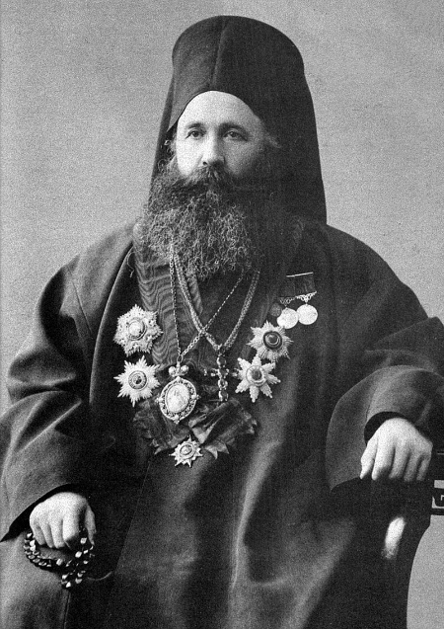

José I, Exarca de Bulgaria (1877-1915)

En 1913, el exarca José I trasladó la sede desde Constantinopla a Sofia y después de su fallecimiento en 1915, la Iglesia de Bulgaria no estuvo en condiciones de elegir un exarca por tres décadas hasta 1945, año en que terminó la Segunda Guerra Mundial y que el Patriarcado de Constantinopla declaró el fin del cisma, al reconocer la autocefalía de la iglesia búlgara, la cual vería la restauración del patriarcado en 1953 con el Patriarca Cirilo. Después de algunas objeciones, el estatus patriarcal fue reconocido por el Patriarcado Ecuménico en 1961.

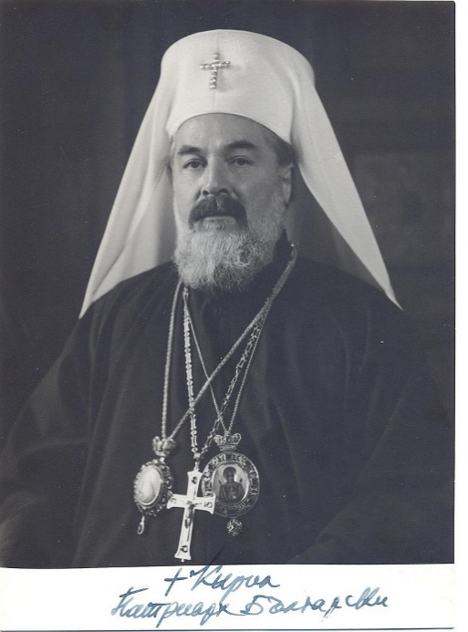

Patriarca Cirilo de Bulgaria (1953-1971)

El etnofiletismo no ha dejado de ser una amenaza constante para la Iglesia Ortodoxa y hasta el día de hoy, movimientos políticos de carácter nacionalista o etnocentrista, buscan socavar la unidad canónica de la iglesia, como es el caso de Montenegro o Ucrania y otros grupos cismáticos.

Asimismo, la superposición de jurisdicciones ortodoxas en un mismo lugar sigue siendo parte de un problema que, aun cuando son respetables, hace de las diferencias culturales y étnicas elementos que aumentan el riesgo de filetismo, rivalidad y división entre los cristianos.

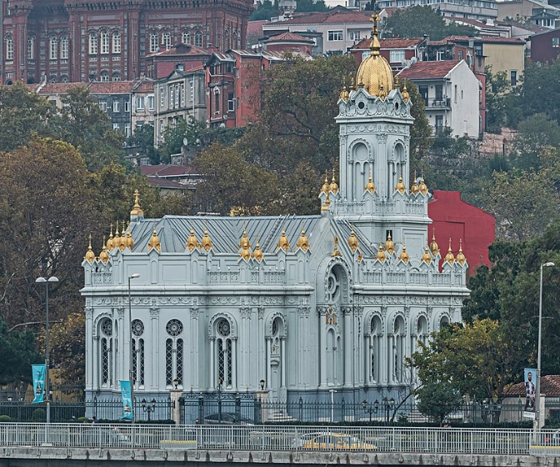

Iglesia búlgara de San Esteban en Constantinopla